Google AI Translation

Atención, lenguaje y tiempo:
Poesía selecta, 2016 - 2026
Por Michael P. Garofalo

Inicio: 2016 - 2019
Periodo intermedio: 2019 - 2023
Reciente: 2023 - 2026

Este WebBook es una colección de poemas, ocurrencias,
estrofas de quintas, enlaces a recursos, listas,
cebollas, sonetos de quintas, docupoemas,
poemas concretos y de arte textual, koans
y diversiones hipertextuales.
Todo de Mike Garofalo.
WebBook de poesía, 85 páginas, ¡sin anuncios!
Presenta estilos de vida y lugares
del noroeste del Pacífico.
Narra la evolución de la voz poética
de un anciano a lo largo de una década.
Ofrece numerosos ejemplos de
estrofas y sonetos de quinta.
Aborda el frente y los flancos del Tiempo.
Contiene un índice de títulos de poemas
y un índice temático de poemas .
Ofrece grabaciones de audio gratuitas
de lecturas de poesía a cargo de Mike Garofalo.
27 de septiembre de 2026. Ver. 32. Pubs Textos-PreSS Couve .

Los primeros años: 2016 - 2019

Zendo en el patio trasero
Mi zazen consistía en escribir
con lápiz en mano,
sentado quieto durante minutos,
sin respiración especial,
solo moviendo la mano.
La inhalación
y la exhalación me permiten
inconscientemente estar conscientemente presente.

Paso por encima de las epifanías Afectando todas las moléculas en mí el atractivo de la luna y el mar. Sentí el llamado a caminar por la orilla... Sonreí, abrí la puerta. Las mareas y el tiempo me enviaron sus señales: paso ágilmente por encima de las epifanías volteadas y dejadas en la arena giratoria... Me sorprendí, enfoqué mis ojos. Ignorado por todos a mi alrededor. Soy una mota de fuego frío arrojada en este espacio sagrado... Reflexionando, hoy, sobre mi Lugar. Los pinos de la orilla pintan una escena de fondo: árboles cortos, rechonchos y torcidos meciéndose suavemente en la brisa persistente. Mayormente en tonos de sombras y verdes... Una tranquilidad suavemente agitada. Hoy practiqué afuera la Práctica del Camino Exterior. Descubrí algunas cosas... Entendiendo, lo que dicen los Lugares.
Un perro amigable sin correa se acerca a mí
buscando una suave caricia y un toque,
deseando ver un rostro humano amable...
Riendo. Temblando, estaba mojada.
Aturdida por los colores nítidos y limpios,
saboreando los dulces aromas del mar,
encantada por el implacable golpeteo de las olas...
Comencé a preguntarme.
Lo que veo está pintado por mí,
creado gratuitamente en un cerebro para mí,
amamantado de los senos de la realidad.
¿Por qué esta realidad está hecha por mí?
Caminando de puntillas sobre hebras de algas gigantes
o sobre conchas de almejas blancas rotas.
Evitando los montones de madera a la deriva,
la marea sigue moviéndose en oleaje...
Ojos que acompañan en la marea baja.
Mi nieta y yo caminamos una vez
junto a una duna de arena de Bandon, Oregón.
Hace casi dos décadas, si mal no recuerdo.
Lo recordaba... Apenas... ¡
Increíble, recuerdo pictórico!

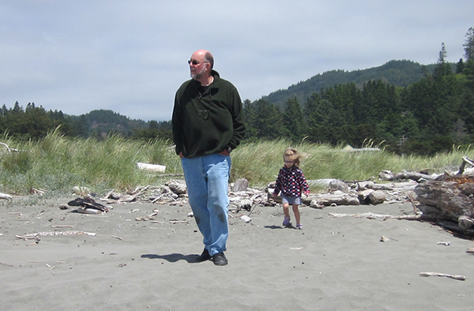

Miniaturas de la ciudad natal de Vancouver
una quietud
, una dureza
, una desolación
, un escalofrío:
febrero: la esencia del invierno
Seis cachorros ciegos
durmiendo en una caja cálida
soñando con leche
y las lamidas de su madre...
todos nos quedamos mirando.
Noté un insecto negro y largo
trepando por mi camisa;
un turista accidental
que se había subido al coche.
Lo aparté de un manotazo.
La antigua autopista 99 es la calle principal,
con el estadio Kiggins en la cima de la colina junto a la I-5,
que conduce al elegante paseo fluvial del centro de Vancouver.
El impresionante río Columbia se extiende a nuestro sur.
El reloj de la pared del garaje
dejó de funcionar hace meses;
se quedó atascado en las 12:40.
Necesita una pila nueva.
El tiempo requiere energía.
Mi esposa, Karen,
cavando en el jardín oeste,
arrancando malas hierbas, regando...
ha atraído a una multitud de cuervos
que esperan a que se vaya.
Cansado
, trabajo duro,
trabajo hecho;
ahora descanso
y tomo ron.
Hoy me sentí fatal,
pero a nadie le importa.
Todos tenemos demasiadas cosas que hacer,
además de tener que recoger toda la mierda
del zoológico humano.
Poetas locales
en Ghost Town Open Mic:
compartiendo reflexiones sobre su vida
y cómo convivimos en el espacio y el tiempo,
nuestro entorno moldea mentes conectadas.
Nieve en el Monte Hood y el Monte Saint Helens.
Chocolate en un cono de helado de vainilla.
Un sombrero marrón ladeado sobre su cabeza rubia.
Boletos de lotería verdes sonreían sobre un mostrador blanco.
Una camarera limpiando las mesas.
polilla blanca
revoloteando
hacia abajo y hacia arriba...
brisas entre las hojas
de los árboles de cornejo
Salsa de pasta
burbujeante... la receta
de mi padre fallecido.
Yo era la ocasión
involucrada en las ocasiones
que ocasionalmente ocurrían
para mí entre otros
en lugares familiares todos los días
Dejemos que las cosas sean como son,
es decir, como realmente
las encontramos,
de cerca o de lejos;
por muy esquivas que sean.

No pasear con un perro
Mi perro corría los miércoles.
Hace unos veranos... ¡
una carrera frenética, qué raro!
Mi perro moribundo, Bruno, me miró a los ojos.
Sabíamos que nuestros días de paseo habían terminado.
..... Suspiro
Mi perro murió el jueves.
Hace tres meses...
Echo de menos a Bruno.

Las brasas rojas palpitan como estrellas distantes.
La última luz se desvanece tras la cresta,
un tenue resplandor del día aún brilla.
Nuestras botas resuenan suavemente sobre la tierra compacta,
el aire se enfría con cada paso.
La noche comienza antes de que nos demos cuenta.
La cerilla prende contra el frío,
breve y obstinada en mi mano.
El papel usado, como leña, se riza formando pétalos anaranjados.
La yesca astillada se mueve como si despertara.
El fuego aprende su forma lentamente.
Altos troncos se alzan justo más allá del resplandor,
sus copas perdidas en la oscuridad.
El fuego pinta la leña de pino con pinceladas:
de cobre, llamas blancas,
brasas rojizas, astillas chamuscadas,
restos carbonizados, llamas anaranjadas...
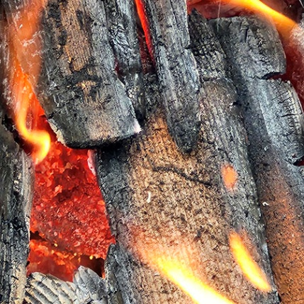
El humo asciende en espirales dispersas,
encontrando su propio camino silencioso.
Una tetera zumba cerca de las brasas de la hoguera,
el vapor se eleva como un suave cántico.
Las criaturas nocturnas aceptan nuestra presencia.
Las voces se suavizan mientras las llamas permanecen firmes;
las palabras flotan como chispas.
Algunos relatos son ciertos, otros casi,
todos moldeados por nuestra mente.
La fogata escucha sin juzgar.
Los troncos se derrumban hacia adentro con un suspiro,
un lento asentamiento del calor y la memoria.
Las brasas rojas palpitan como estrellas distantes,
constantes, pacientes, sin prisa.
La noche parece curiosa.
El fuego se reduce a un tenue resplandor,
con sus bordes surcados por llamas parpadeantes.
La ceniza se acumula en pálidos montones,
los restos de lo que nos mantuvo calientes.
¿Qué termina abruptamente aquí?
La última chispa se desvanece en el silencio,
dejando solo el aroma a humo.
Las estrellas se asientan en sus lugares,
ajenas a nuestros pequeños rituales.
El bosque sonríe y se duerme.

Cinco elementos que se abrazan
Tierra, mar, sol, lluvia, cielo...
Cinco elementos que se abrazan,
entrelazados en la mente.
Matriz insondable;
andamios sobre andamios.
Enraizado en la alteridad.
Debajo del cielo, el jardinero, las abejas, la tierra,
las semillas, las hojas, los tallos, las raíces, el agua...
Debajo de las células húmedas abrazadas,
Debajo de los átomos danzando sobre la energía...
Más y más profundo ¿
Hacia qué?
Una plenitud, una sacralidad.
El vacío en su máximo esplendor.

Hazlo interesante
El sustantivo le preguntó al adjetivo:
"¿Por qué hablas de superficialidades?".
El adjetivo respondió:
"Porque no eres muy interesante
como simple sustantivo, sin ninguna cualificación".

Despejando el camino hacia Kensho
El Verdadero Jardinero Sin Título decapita
Persona tras persona, poda el seto
De deseos infinitos, desentierra Las
raíces húmedas de las ilusiones, poda los
chupadores de la ira sectaria y arranca
los apegos que ahogan el Camino.

Volver arriba
Índice de títulos de poemas
Índice temático de poemas

Magia de la Luna Salmón
Hechizos de luna de medianoche lanzados
en zonas resplandecientes de bruma,
honrados por los sauces que se mecen,
guiados por una incesante gravedad mística...
Todos resultados maravillosos para mí.

Replantar los recuerdos
Mirto crespón, rojo brillante, brotando;
ocultando el jardín.
Algunos días, solo el Jardín, entero, sereno;
sin embargo, ocultas a la vista, tímidas, plantas solitarias.
Viendo a ambos, rara vez, pero como uno solo:
el sudor corría por mi frente sobresaltada,
goteando sobre la tierra seca.
Y todo se convirtió en Sol
y sombras de sorpresa desvelándose.

El sutra del jardinero sobre el tiempo: Fragmentos
Uno de los propósitos de un jardín es detener el tiempo en un lugar.
Tómate el tiempo para sumergirte en los detalles.
El tiempo lo dirá, pero a menudo no escuchamos.
Los jardineros entregan su vida a la tierra.
La belleza es la dueña, el jardinero su esclavo.
Los jardineros aprenden a vivir al ritmo de las lombrices,
las abejas y las semillas.
En el lugar y momento precisos,
las lombrices del tomate se posan sobre las tomateras.
Los jardines son mascotas exigentes.
El tiempo avanza sigilosamente, camina, corre y vuela;
todo se reduce al movimiento de las cosas.
Que algo sea eterno es inverificable.
La idea original de «Dios» es la primavera.
Diez mil cosas son más encantadoras
que el Ser Divino Silencioso.
Los dogmáticos son menos útiles que los perros.
Cuando lo divino llama a la puerta, no envíes
a un profeta.
El tiempo impide que sucedan demasiadas cosas a la vez.
El tiempo está arraigado en el lugar.
Lo que ves depende del momento en que miras.
La perfección puede ser enemiga de la mejora.
Una hipótesis de trabajo es mucho mejor que una creencia.
La mayoría de las leyes de jardinería son simplemente ordenanzas locales.
La Madre Naturaleza siempre está embarazada.
Una palma callosa y uñas sucias
son señales de que se tiene buena mano para las plantas.
El caos rompe sus propias reglas para permitir que el orden se manifieste.
Sin ambigüedad, nos aburre la literalidad.
De alguna manera,
todo se acaba consumiendo, algún día.

Tirando cebollas 1.053 chistes, frases ingeniosas, aforismos y bromas
El sutra del jardinero sobre el tiempo
Volver arriba
Índice de títulos de poemas
Índice temático de poemas

El bosque de Bodhi fue talado
La mente es un vasto bosque Bodhi,
el cuerpo un árbol Bodhi.
La suciedad está en cada rincón,
las flores florecen, las hojas caen.
Los árboles Bodhi han sido talados,
los espejos brillantes se han hecho añicos.
Empezando de cero,
replanta los árboles, rehaz los espejos.
Que la mente sea como un espejo,
el cuerpo como el árbol generoso.
Que refleje con precisión e imparcialidad;
que dé fruto y sombra.

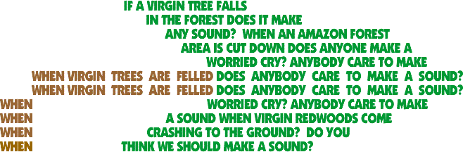

{{{ árboles talados por mpgarofalo}}}

0. Contando las lunas sobre La Push
1. Luna del Viento
2. Luna del Chamán
3. Luna del Cuervo
4. Luna de la Abuela
5. Luna del Sol de Verano
6. Luna de las Moras
7. Luna del Salmón Rey
8. Luna del Sendero a Tacoma
9. Luna de los Deseos de la Doncella
10. Luna de la Nieve en las Colinas
11. Luna de las Flechas del Padre
12. Luna de los Fantasmas de Memaloose

Emergiendo a través del verde
A media mañana, el sol
iluminó todas las hojas de laurel, de
un verde brillante, vibrante y en plena floración.
La intensidad de las hojas vivas
hablaba claramente del Aquí y del Ser.

Observando la tendencia hacia...
Sesenta tractores John Deere
esperan compradores;
si no hay compradores, no hay venta.
Cuarenta anillos
en la bandeja del joyero,
encerrados todo el día.
Veinte mesas
sin bailar
en un café cerrado.
Quince vendedores
dejaron hoy
charcos de lluvia desoladora.
Diez amigas,
todas graduadas
, lanzan sus birretes al aire.
Cinco barcos
zarparon temprano
y los muelles perdieron el rastro.
Tres chicos
fueron a pescar y
regresaron sin nada.
Una mujer
desapareció el domingo.

La rana de Basho (versión revisada)
Tocando mi armónica en
voz baja Una
piña cae
rebota Lo
oí hacer clic Sorprendido

Mis oídos escuchan música celestial.
My bones have some stardust,
my brain some
reptilian vestiges,
and my soul
some of the Earth.

Vampires in the Hoh Forest
In the Town of Forks live Vampires,
teenage blood suckers on the night prowl, and
teenage Werewolves howling, running fast.
Humans afraid of these creatures’ wrath.
Human, not so human, called by the Night,
confused, resisting, teenagers losing the fight
against inner demons and lusty needs
and ordinary life with real human beings.
These beings fight and kill to survive;
wily, tricky, stealthy, with a Hunter’s pride.
The Horned God has history on his side.
Hunger keep us all on the Edge,
ready to amorally pounce from a hedge
and slaughter or harvest what is just ahead.

Lava Skies
The Douglas Firs hold the dark.
June brings an extra gold moon tonight,
climbing the ridges,
turning the Klickitat into moving blue blinks,
as if the sky cared for stained glass.
On the lonely dirt road in the black lava hills,
we stopped, killed the headlights,
the car cooled under the damp stars,
we bundled up and headed out.
We wanted a reason for our dark quests,
some grand excuse to stand in the cold.
But there it is,
spilled thick gnarly black volcano vomit---
a black world stalled for forever.
Klickitat River, Washington

Hood Canal in May
Mt. Walker flanked
slender long Rainbow Falls---
a salmon hatchery
on the tiny Quilcene stream,
returned the hatchlings to the sea.
The Hood waterways
blurred in hazy mists,
dull gray obscured today---
flashes of sunlight
cut through the trees.
Strawberry Moon
hung low
orange glow
midnight rose
over Lilliwaup Cove
El Halfway House Cafe estaba vacío,
excepto por mí,
que comía ostras fritas Hamma Hamma,
mientras la animada joven camarera
me contaba sus historias.
Los cantos de los pájaros cruzaban
los cielos colgantes
mientras el vacío zumbaba
en las fuertes ramas vivas.
Cielo matutino de luna llena :
una silueta blanca
apenas esbozada
para quienes alzan la vista.
No estoy en Pekín, Roma
ni Buenos Aires,
simplemente estoy en el Geoduck Cafe (en Brinnon),
comiendo almejas jugosas, bebiendo cerveza,
escuchando a los lugareños amables y contemplando el Hood.
Cabezas de alce disecadas
en la pared del Geoduck Cafe.
Naturaleza muerta de taxidermia. El pelo
erizado. En estado de coma.
Oí el gemido ahogado del alce.

Longitudes de onda de distancia
Para mí,
un cuervo es negro .
Para otros ojos de animales, un cuervo
es --- De colores arcoíris ,
brillante y luminoso .

Higos frescos, ciruelas podridas
Durante las semanas de invierno nos acurrucábamos junto a la estufa caliente,
en los días de primavera temblábamos bajo el sol, en
las horas de verano nos sentábamos a la sombra,
en los minutos de otoño contemplábamos la luna.
Teníamos pensamientos ociosos, no teníamos pensamientos.
La vida nos elevó el ánimo, a pesar de nuestras dificultades.
Lo ordinario, lo excepcional,
lo elegido, lo aceptado,
lo bello, lo deforme,
higos frescos, ciruelas podridas
Aparecieron y desaparecieron.
Samsara y Nirvana...
Aquí y allá

El fin
¡Vi morir a mi
madre y a mi padre
!
Inconscientes ante mí,
desvaneciéndose tan plácidamente.

Volver arriba
Índice de títulos de poemas
Índice temático de poemas

Tal cual
'Es' es una perplejidad insistente
de ser a veces identidad
de ser a veces temporalmente
de ser a veces actualidad;
¡Sí!, 'es' incluso postula = igualdad.

El agua cae en cascada hacia el desfiladero.
Fuimos en coche hasta las cataratas Dougan en primavera,
como salmones migrando, atraídos por pasiones ocultas.
Seguí la sacralidad reveladora que una y otra vez
vuelve a mí entre la lluvia de recuerdos.
Al arroyo no le importan un billón de rocas.
Sigue su curso porque ha estado ciego durante muchos milenios;
a diferencia de lo que descubrieron los esbeltos abetos de Douglas
tras permanecer inmóviles durante décadas a merced de los vientos del desfiladero.
Mi sobrina nunca hablaba mucho de belleza.
Aparqué el coche, nos unimos a la multitud y
subimos a las cataratas Dougan.
Ambos alzamos la vista y no dijimos nada.
Las ruidosas baladas de las cascadas de Cascadia:
de arriba a abajo, de jóvenes a viejas,
fluyendo hacia abajo, de más frías a más frías,
hacia el río Columbia que fluye impetuoso;
hasta que se convierte en la sangre salada
en las arterias de Océano
más allá del espigón sur del Tiempo Viviente.

Una boya cuenta las pequeñas traiciones de la noche.
El océano guarda su registro en conchas y sal,
una gaviota borra un nombre con un brillante arco,
las olas se pliegan como viejas cartas en la brisa,
un faro parpadea la misma disculpa cada noche,
y aprendemos a hablar en la pausa entre las mareas.
El océano guarda su registro en tinta azul,
las gaviotas imprimen sus firmas en el viento,
una boya cuenta las pequeñas traiciones de la noche,
la luz de la luna plancha la superficie convirtiéndola en una promesa,
y aprendemos a hablar en el lenguaje de las mareas.

Visiones dobles
Un rostro ansioso que mira fijamente el rico silencio
del espacio reflejado, desprovisto de mente;
sin proyectar ni conectar, sino reflejando.
Supremas no ficciones, cosas
desnudas como son, tal como son.
Inevitablemente, mientras el sol resplandece sobre las piedras,
el verde brota del marrón.
La curiosidad recorre la mente,
pasando por vertederos de ideas, metáforas descascaradas,
rimas oxidadas y clichés concretos.
Somos como somos:
Dobles , Cuádruples, Ocho Multiplicados de
Realidades y Posibilidades.
¡Seguimos adelante! ¡Seguimos adelante!

Montañas en papel
Realmente subí a la cima del
Monte Whitney y el Monte Lassen,
el Monte San Gorgonio y el Monte Baldy y muchos más,
pero solo imaginé comprender
las ideas simbólicas del Monte Analogue.

Volver arriba
Índice de títulos de poemas

Muchas palabras para ríos
La gente de Chinook conocía muchas más palabras
para las aguas de Cowlitz que yo.
De mis labios brotaban
muchas palabras para la electricidad.
Los lugares donde se vive dictan el vocabulario.

Escribiendo en solitario
Soy poeta
de cuerpo, no poeta
de alma, sí,
canto en solitario.
Sí, ojalá la Musa Celestial de Milton
me dictara hermosos poemas.
Pero, por desgracia,
nunca apareció, ¿sabes?,
dejándome, en serio, con
la única Musa que escucho: ¡Yo misma!

Volver arriba
Índice de títulos de poemas
Índice temático de poemas

Cada detalle brillaba
Mañana de primavera:
un joven está de pie,
escuchando música con auriculares,
esperando el autobús;
el centro de Camas está envuelto en la niebla.
Cada hoja
se mece con
la suave brisa
a través del rocío matutino.
Incluso los pequeños detalles y defectos
brillaban como diamantes; ¡
captaron nuestra atención!
Se les llamó bellos:
la belleza de las imperfecciones.

¿Lo es?
Se dispersa,
se reúne
, avanza
, se retira...
¿Qué es?
Lo que está caliente, luego se enfría;
lo que está mojado, luego se seca;
lo que es hielo, luego se derrite;
lo que es roca, luego se rompe...
La flecha del tiempo cae al suelo.
Viajes en el tiempo ----- imaginario
Ficticio ---- hipotético-figurativo
Regreso al futuro --- tiempo de película
Adelante al pasado -- especular
Fantasías en el presente - crear

Revistas de recuerdos obsoletos
Abrió la puerta de su mente:
en su mayor parte, la habitación de un acumulador compulsivo.
Llena de revistas de recuerdos rancios.
Repleta de cajas de sueños desagradables.
Apilada con los platos sucios de la desesperación.

Muerte invernal
Nieblas de febrero:
entre las hojas marrones en descomposición
, una rana muerta aplastada;
el invierno es un rey brutal
que congela a los seres uno por uno.

Más poesía y obras creativas
de los primeros años: 2016 - 2019
Abrigados, Volumen 1
Wakas, Quintillas, Tankas, Quintetos , Haiku del Noroeste
, Cinquains , Docu-Poems , Quintains
Quintain Poems 1 - 1,000
Abrigados, Volumen 2
Gogyohkas, Limericks, Costa,
Rimas de estados de ánimo, Comentarios, Escuchas, Perspectivas
Poemas de Quintain 1,000 - 1,500
Atado, Volumen 3
Octetos, TextArt, Epigramas, Lugares comunes, Cebollas
Quintain Poemas 1,500 - 2,000
En los límites de la
autopista 101 y la autopista 1 del oeste, docupoemas, océano, cuartetos
Blog de Cloud Hands
Los cinco sentidos
Recortes: Haiku, Senryu, Poemas breves por meses
Cómo vivir una buena vida
Tirando cebollas: Frases ingeniosas, ocurrencias y refranes.
El espíritu de la jardinería
Arte textual y poesía concreta
Por encima de la niebla
El sutra del jardinero sobre el tiempo
Los primeros años: 2016 - 2019
Los años intermedios: 2019 - 2023
Los últimos años: 2023 - 2026
Título Índice de poemas en este libro web
Volver arriba

Los años intermedios: 2019 - 2023

Solo en el tiempo
segundo a segundo,
hora tras hora,
semana tras semana,
mes tras mes,
año tras año,
década tras década...
la longevidad se acumula.
La fuerza del viento
y el rugido de las olas
me mantuvieron despierto en el campamento esa noche;
pasé mi 76 cumpleaños
solo en Cape Lookout.

¿Sobrevivirán los ideales más preciados?
No hay garantías de que hasta el final
nuestros preciados ideales perduren,
nuestros tataranietos prosperen,
nuestros monumentos permanezcan en pie... ¿
Nuestras garantías ?
Este árbol que plantó mi tatarabuela,
este ejemplar desgastado de Hojas de Hierba sobre mi escritorio,
esta clásica canción popular en mi aliento,
esta manzana de herencia en mi mano...
Este día,
sin garantías
a favor ni en contra.
¡Bien! Así que seguimos adelante,
con sus esperanzas y las nuestras en nuestras manos ahora.

Diez movimientos para hacer jaque mate
Los patrones del tablero de ajedrez
son diferentes cada vez...
Como mi vida cambiante,
complicada e intensa.
Reacciono cuando otros se mueven.

Monumento perdurable
La perdurabilidad del Monte Rainier,
inmóvil junto al Mar de Salish.
Monumento de la naturaleza a la indestructibilidad.
Esas cosas que parecen eternas,
que marcan la geografía de nuestro destino.

Las telarañas del tiempo. Las
conchas fosilizadas guardan las horas pasadas de la marea.
Los árboles grises sin hojas conservan sus anillos para sí mismos.
Los niños que juegan ya no llevan zapatos.
Los glaciares del Monte Rainier brillan al mediodía. Un cuervo
del Hood Canal abre la concha del tiempo. Las frías olas del océano en Grayland Beach tiemblan al compás. La perezosa bahía del río Nehalem espera el verano. Las cambiantes dunas de arena de Reedsport entierran las horas. Recordar es tiempo, olvidar es tiempo. Grandes y pequeñas dudas revelan el tiempo. El sueño sin sueños disuelve el tiempo. Fantasmas hambrientos y demonios desnudos acechan el tiempo.
Las telarañas del tiempo son legión.
Multitudes de ahoras y entoncess;
incontables aquís y allás
desvinculados
de cualquier Presente Eterno
en todas partes.

Cantando arroyos de cañón
El sonido de la campana que anuncia la apertura
resuena en las paredes del cañón;
gotas de lluvia sobre el río.
El crujir de las rocas al chocar entre sí;
las sombras de los árboles proyectadas sobre los árboles.
Me siento, inmóvil.
El río del cañón canta,
moviendo montañas.
El sermón gira en el punto de quietud:
dejando atrás la eternidad, recogiendo el tiempo.
Soltar el yo, despertar a la Mente.

Volver arriba
Índice de títulos de poemas
Índice temático de poemas

Descenso en balsa por el río Trinity
El río nos decía que fuéramos con calma, así que nos lanzamos, dejando que
la balsa encontrara su propio camino. La corriente
nos ofrecía oportunidades: una curva, una calma, un
rápido de clase 3, miedo, una sacudida, un giro, un tramo tranquilo, una elevación repentina.
La seguimos, sin saber hasta dónde
nos llevaría la confianza, solo que seguía insistiendo: "¡Sí!".
Retorcida por las piedras del río, los remos, los músculos, la corriente,
el viento y el largo arrastre cuesta abajo sobre
el agua fría y turbulenta... la balsa de goma se fue transformando,
guiada por una curiosa lógica de flotación.
La luz del sol se filtraba en el cañón, encontrándonos inmóviles
y atrapados donde la corriente disminuía. Allí, las
pequeñas truchas se entretenían sin prisa sobre las rocas.
Sentíamos que el día se abría, tan amplio como la curva que teníamos delante.
Later, the wind arrived, ruffling the surface into small
disagreements. We answered with hard strokes that
tried to match the river’s impatience. We bounced back
and forth on the raft's edge. Two people had fear in
their voices. Even the river banks and forest seemed
to listen, cottonwood trees leaning in, as excitement
intensified.
The water shook us and we were fully ready, paddling
the raft past the damp bark of the alders. We let the
river tumble us over the large boulders and growling
rapids, bouncing us with sudden shakes and breathless
glee. Only the arguing water, our soaked clothing,
and the joy and laughter mattered.
Paddles touched the hush, the canyon walls held
their breath. Water knows the way. We follow its
subtle speaking, thinking to ourselves.
Toward evening the canyon settled into closure.
We stopped, made camp, ate dry bread and hard
cheese, drank cheap wine, talked by the fire. The
river retreated into the closing darkness. The night
gurgled a restless tune off key.
Two dreamed of being tossed off the raft.

Polished Till It Glowed
Tumbling river stones
In the raging river borne along.
Polished smooth for decades past,
Till all the edges are cut smooth and slick,
Then the polished colored pebbles sink home.

Halfway Between the Equator and the North Pole
I live near the 45th Parallel North, along with:
Lincoln City, Salem, North Powder, Salmon,
Eagle Butte, Chippewa Falls, Wausau, Minneapolis,
Montreal, Stewiacke,
Ocean...
Grenoble, Turin, Bordeaux, Belgrade,
Bucharest, Simferopol, Qyzylorda, Feodosiya,
Karamay, Harbin, Wakkanai,
Ocean...
Same latitude, one April,
many different Spring weathers.

Held Up in a Decade
Nosotros mismos estamos inmersos en los hechos,
avanzando desde el principio hasta el final,
viviendo cada día, no el último...
Sobreviviendo aquí y allá, en algún lugar,
sin elección en nuestras décadas,
y nuestra trampa espacial-espiritual específica.

Inversiones estadounidenses
No tenían libros
en su casa
y en su patio lateral
una caravana de 35.000 dólares
acumulando polvo y musgo.

Tareas nocturnas
Una noche me desperté con el sonido
de la lluvia fría y el viento fuerte.
El repiqueteo de los gongs del patio trasero
hasta que los quité.
Me limpié las gotas de lluvia de la cabeza.
Me abrí la bragueta
y oriné en el suelo.
Regresé a mi cama.

Errores de recuerdo
La puerta olvida estar cerrada.
Recordé haber olvidado.
La frase olvidó algunas palabras.
Después de mirar, algo faltaba.
¡No es recuperación, es reconstrucción!
Cada semana recuerdo
algo reconstruido:
una pizca de error
y algo ligeramente nuevo, eso es todo.
Recuerdo haber visto
un museo de retratos,
cada uno de mis rostros,
cada rostro en una edad diferente,
preguntándome con curiosidad:
"¿Sigues aquí?".

Detalles sobre los detalles, acercar
Los tesoros infinitos de lo cotidiano,
la singularidad de las cosas comunes;
la mente ordinaria señala el camino
a las maravillas tácitas de innumerables seres.
Ya sea una hoja, la luna, una cuchara de plástico o un zapato, un ojo, el llanto
de un bebé ; el desfile interminable, zoom hacia afuera, zoom hacia adentro, detalles sobre detalles, gruesos, apilados. Cápsulas celulares pulsando tiempo puro, cerebros florecientes clonan familias de mentes que se deleitan pensando hasta el límite infinito, extasiadas por la vida y el amor al conocimiento. Ya sea un cuásar, una mano, una hebra de ADN, viajes fantásticos en las mentes de millones.

Dedos torpes
De cosas mecánicas
sé poco,
me enredo y me preocupo
de principio a fin.
Donde un mecánico
empuja a la derecha,
yo tiro a la izquierda hasta que
todo se atasca.
Doblo cosas que
no debería,
por desgracia,
hasta que quedan mal .
Así son las cosas, mi destino es ser
un torpe .

Volver arriba
Índice de títulos de poemas
Índice temático de poemas

Shifu Miao Zhang,
el maestro del bastón taoísta
I. Súbito o gradual
El Maestro Pita le preguntó a Shifu Miao Zhang:
"¿Qué es la iluminación repentina?".
Shifu Zhang inmediatamente
arrojó su bastón al suelo fangoso.
El Maestro Xita le preguntó a Shifu Miao Zhang:
"¿Qué es la iluminación gradual?".
Shifu Zhang pisoteó
su bastón embarrado tres veces
y gritó: "¡Manos a la obra!".
II. Cortando la nada
Mayoku walked around his old
Daoist friend, Shifu Miao Zhang,
three times, and he then thumped
his oak staff once on the ground.
Miao Zhang stood up,
walked around Mayoku once,
tapped his pine cane
three times on the wall, and said,
"The power of the wind can topple trees
and is gone by morning.
My cane can cut through the wind."
III. From the East to the West
Master Sound of Bitterroot Mountain
asked Shifu Miao Zhang,
"What is the meaning of the
Bodhidharma Phato emerging in the West?"
Shifu lifted his cane
placed it in his mouth,
saying nothing.
Later, zany Zen liar that he was, he wrote:
"No minds, no Dharma.
No-mind, much Dharma."
IV. I Will Take Your Staff Away
Zen Master Baqiao told his old friend,
Shifu Miao Zhang, "If you have a staff,
I will give you a staff; if you have no staff,
I will take your staff away."
Shifu Zhang replied "I have a cane and
you don't. Would you like to borrow yours?"
Baqiao replied, "Miao Zhang, you will
likely have to walk into Hell!"
Miao Zhang raised his eyebrows and said,
"Well, Baqiao, then I will need to
borrow my cane for the long hot walk
with you. Sorry, but I can't lend your
broken staff to you."
V. Same or Different
Zen Master Seung Sahn held up his staff
in front of Shifu Miao Zhang, and said
"Then, Miao Zhang, what are this staff,
this sound and your mind? Are they the
same or different? If you say "same," I
will hit you thirty times. If you say "different,"
I will also hit you thirty times. Why?"
Miao Zhang levantó lentamente su bastón,
se plantó firme, se preparó para bloquear
el único golpe de Seung Sahn y luego dijo:
"¡No lo sé! Sea igual o diferente,
nadie puede golpear el sonido de nuestras mentes;
ni 60 golpes, ni uno solo".
VI. Preguntas graznantes
Shifu Zhang disfrutó de un mes de retiro
en una cabaña en las callejuelas de Willow.
Una noche soñó:
Y antes de que aparecieran los Seres del Noroeste,
cuarenta millones de años de patos en el barro.
Encender dos faroles de velas
a cien millas de distancia.
Despiezar un pato para la cena.
Un perro ladra ante los olores.
Mil patos se estremecieron:
vientos de invierno.
¿Los patos tienen naturaleza búdica?
"¡Shhh!
Deja de graznar como un pato."

Encuentros con el Maestro Chang San Feng
Shifu Miao Zhang señala el camino
Koans zen
Zatoichi y los personajes de la serie de televisión Kung Fu

La entropía señala con el dedo
Las flechas del tiempo
nunca descansan,
avanzan implacablemente e
irreversiblemente:
del calor al frío.
del arroyo al mar,
de lo organizado a lo desorganizado,
del pasado al futuro,
del movimiento hacia la quietud,
de la vida hacia la muerte.
O al menos así nos parece,
con nuestros pequeños detalles,
con nuestras opiniones caseras,
con nuestros hábitos sociales imprescindibles .

Desmontado
Mi sobrino nieto,
Joshua Loya, era
un hombre atribulado, enfermo y cansado.
Intentamos ayudarlo, pero fracasamos.
Un alma libre de convencionalismos.
Su madre falleció cuando él tenía 10 años
y nunca se recuperó.
Vivió con nosotros durante más de un año.
¡Un vago!
Sacaba pésimas notas en el instituto.
Era un chico de barrio con estilo,
un tipo flaco
que vestía pantalones anchos.
Salía con cholos
para pasar un buen rato de machismo .
Llevé a Josh de vuelta con su padre en Fresno.
Larry y yo, frustrados en la noche.
Unos años más tarde, un Josh más confundido,
debilitado tras accidentes automovilísticos y hepatitis,
y consumiendo drogas recreativas casi a diario,
se fue alejando poco a poco de nosotros.
Mi hijo y yo intentamos ayudar
a Joshua cuando estaba deprimido
, y otros también contribuyeron
para que mejorara ,
pero sus fracasos lo fueron consumiendo.
Llamaba de vez en cuando,
balbuceando y groseramente,
con la mente confusa.
Sus largas cartas, indescifrables,
pero con toques artísticos de grafitero.
Vivió en cárceles del condado
por delitos menores
y en antiguos centros de reinserción social
una y otra vez.
En garajes de amigos y, a veces, en tiendas de campaña.
El mes pasado llamó a su tía Blanche.
Estaba de nuevo sin hogar
y esperaba ayuda de familiares y amigos.
Lamentablemente, volvió a enfermar.
Al final, le deseó una pronta recuperación.
Ese mismo día, ella le envió dinero en efectivo.
Ayer, según contó la hermana de Josh,
un alguacil le dijo: ¡
Josh murió a tiros!
Encontraron su cuerpo desplomado
sobre el asfalto ensangrentado de un estacionamiento vacío
en City of Industry . ¡Balas le atravesaron el corazón!

cruel
hombre
pistola
en
mano

¡Puaj!

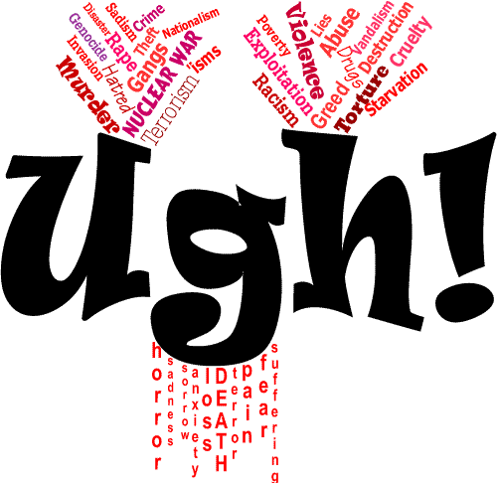

El día en que mi religión comenzó a morir
En cuarto grado, mi maestra,
una monja católica severa (con los niños),
le dijo a toda la clase:
Mi abuela y yo
nos íbamos al infierno (¡con énfasis suyo!)
porque asistimos a
la iglesia luterana de mi abuela el domingo pasado. ¡
Estaba conmocionada, molesta y enfadada!
Mi abuela era una buena persona.
El catolicismo, para mí, se marchitó ese día
y murió para siempre.

Ponte un traje nuevo
Eliminar más adjetivos.
Recortar más adverbios.
Saca los crayones de la caja.
Vacía la basura.
Cuenta una cuarta parte de la historia.
Arriesga.
Sé conciso, sé preciso.
Imita a Rae Armantrout.
No digas las cosas como son.
Neutraliza las explicaciones.
Ve al grano,
incluso cuando no tenga sentido.
Adora al Dios de la Brevedad.
Desventaja al Dios de la Verbosidad.

Más poesía y obras creativas
de la etapa intermedia: 2019 - 2023
Abrigados, Volumen 4
Observaciones, Rimas, Visiones, Cebollas, Sonetos
Poemas de Quintain 2000 - 2500
Abrigados, Volumen 5
Sonetos de Quintain, Tiempo, TextArt, Koans, Observaciones
Poemas de Quintain 2,500 - 3,000
Abrigados, Volumen 6
Sonetos, Sabiduría, Tiempo, Lenguaje, Pensamiento
Poemas de Quintain 3.000 - 3.500
Cantos de las Manos
Colección Koan de The Fireplace Records
Los sonetos de Gushen Grove
Maestro taoísta Chang San-Feng
El Tao Te Ching: Antología y concordancia
Los cuadernos de un viejo filósofo
Investigación poética de Quintain
Esquemas de rima de la poesía de Quintain
Intenté escribir mejor poesía.
Cuatro días en Grayland
Los primeros años: 2016 - 2019
Los años intermedios: 2019 - 2023
Los últimos años: 2023 - 2026
Título Índice de poemas en este libro web
Volver arriba

Los últimos años: 2023 - 2026

Las frases resbaladizas se desmaterializan
La sintaxis se funde en caligramas.
Los diccionarios carecen de verbos.
Páginas y páginas de signos de puntuación.
La semántica huele a malentendidos.
Los poemas simplemente se desmaterializan.
Una metáfora flexible camina por el agua
Los mensajes se filtran y sangran en el papel
Los sustantivos encontraron un momento para tararear
Los períodos se convirtieron en ceros negros en blanco
Las quintas se transformaron en sonetos
Los predicados se disolvieron en objetos.
Los adjetivos se transformaron en jeroglíficos.
Los clichés se replegaron en muros de fonemas. La verdad se volvió tímida y sutil. El puente del silencio se derrumbó.

Retrocede en el tiempo
En otoño, atrasé las manecillas del reloj una hora.
Aunque, en el espacio-tiempo privado,
nadie puede
retroceder el reloj en absoluto.
¡El café
en mi taza
estaba frío !
Una brújula
para la entropía.

¿Qué pasó con el silencio ?
El reloj del aula
trabajaba diligentemente
para evitar, para silenciar el presente;
nunca se detuvo...
Tic - sucede. Toc - sucede.
Pasaron décadas,
no dejaron dirección postal.
El mañana sueña con el ayer.
El hoy olvida ambos...
Tic - silencio. Toc - silencio.
No pensé
que viviría tanto tiempo.
Qué sorpresa tan grande
estar de pie en silencio
a orillas del lago Quinault.
El Tractatus del Tic-Tac: 5.6.4.2
Hablando del tiempo: Las investigaciones poéticas

Coordenadas de Oulipos conceptualizadas
I. Naturaleza muerta con puntuación
&&&&&
$$$$$
;;;;;
@@@@@

##### | Contado | #####
..... | Afirmado | .....
???? | Interrogado | ????
!!!!! | exclamó | !!!!!
,,,,, | Pausa | ,,,,,

Compárese con cuatro páginas de
signos de puntuación aleatorios de Elizabeth Clark, en Entre mundos.

II. Códigos ocultos
A26 B25 C24 D23 E22
F21 G20 H19 I18 J1 7
K16 L15 M14 N13 O12
11P 10Q 9R 8S 7T
6U 5V 4W 3X 2Y
Z1
Compárese con seis páginas de códigos sin sentido
de Vito Acconci, Removal .

III. Nosotros/Nosotros/Nosotros
vemos
lo que queremos
lo que robamos
lo que mentimos
lo que usamos IA
Compárese con doce páginas de frases breves
que comienzan con la palabra 'my' de
Charles Bernstein, My/My/My .

IV. Cuenta regresiva
ocho, ochenta, ochocientos,
siete mil, seis millones,
cinco mil millones, cuatro billones,
tres, dos, uno
cero
Compárese con las diez páginas de palabras para números
de Claude Closky, Los primeros mil números.

V. ¿Qué?
Are swbath blaZe mute Ring vacío Roc Ket
re D ciTIzenS As he desiBA Ntecello gold
c om P laining Focus Downnn Ulla Fide Nti a
is KelPt stOne CS Church btone hilo I
mi sPirghi ch'iO gU di pietro N egator' D 'usura
Compárese con siete páginas de palabras inventadas, mal escritas y resaltadas, de John Cage,
en Writing Through the Cantos.

VI. Ver desde tres perspectivas

Invierno | Norte | Hoy
Primavera | Este | Futuro
Verano | Sur | Pasado
Caer | Oeste | Ahora
Año | Centro | Tiempo

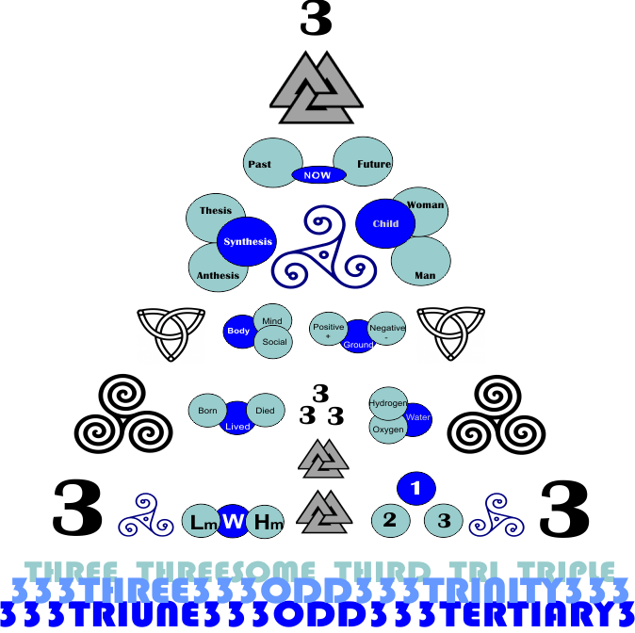
{{{ el poder de tres por mpgarofalo }}}
Compárelo con miles de poemas concretos,
arte textual, caligramas, arte ASCII y
mensajes gráficos que se encuentran en el Índice de Poesía Concreta
de Mike Garofalo.
Exposiciones de poesía concreta y arte textual

VII. Senderos alfabéticos
Sexteto abecedario
No todos los bohemios pueden hacerlo todo.
Las fórmulas ayudan a juzgar.
Mantienen a los hombres enamorados atentos.
Solo los perfeccionistas revisan rápidamente.
Las treguas establecidas son universalmente valoradas.
El xenófobo preocupado grita nada.

Desde ABCDE ... VWXYZ
Al principio | Después del final
Antes del final | Antes del comienzo
Atrapado en medio | Divisiones comprometidas
Dividido entre | Descubriendo el vacío
Todo se disuelve | Empezar de Nuevo
Para que conste en acta | Desde ese día
Regalándolo | Ganarse el respeto
Feliz, diría yo. | Manos en la derecha
Trabajo interior realizado | Delicias inocentes
Simplemente seguir adelante | Únete a otros ahora
Expulsaron el odio | Besé a mi amigo
Tuve suerte | Salí bastante tarde
Hipnotizado | Muchas veces
No me sorprende | No comprometido
Oh, ¿por qué? | A tiempo
La gente perseguía | Los perseguidores persistieron
Bastante agotado | Cantidades robadas
Realmente asustado | Huyendo
Relajándose lentamente | Hogar seguro
Problemas pasados | Tesoros renacidos
Uu Uu abcdefghijklm | uU uU nopqrstuvwxyz
Muy claramente | Virtuosamente así
Con una clave cambiante | Llave de cambio
Llega la Navidad | Xanthia va
Crees saberlo | Tu conocido
A veces extravagante | Zona Zendo

- Comparar con:
Véase también Paul Celan, Index of Titles AZ .
Bob Perelman, An Alphabet of Literary History .
Harryette Mullen, Blah-Blah y Jingle Jangle .
Amaranth Borsuk, Show of Hands .

Fuentes de referencia:
Contra la expresión: una antología de
escritura conceptual , 656 páginas, 2011. Editado por Craig Dworkin.
Artificio e indeterminación: una antología de nuevas poéticas ,
392 páginas, 1998. Editado por Christopher Beach.
El libro L=A=N=G=U=A=G=E : Poética de lo nuevo.
Editado por Charles Bernstein y Bruce Andrews.
312 páginas, 1984.
La marginación de la poesía: lenguaje, escritura
e historia literaria , 187 páginas, 1996.
Por Bob Perelman.
Poemas para el Milenio: Volumen Dos . Editado
por Jerome Rothenberg y Pierre Joris.
871 páginas, 1998.

Volver arriba
Índice de títulos de poemas

Morir es un viaje difícil
Morir es un desperdicio tan deprimente,
un desperdicio de dignidad,
enfrentarse al pelotón de fusilamiento de alguna enfermedad,
tu propio cuerpo te asesina con facilidad,
veinte nombres para tus miserias.
No se puede esconder en el bosque ni en la ciudad,
la muerte no perdona a ningún hogar ni tiene piedad.
Morir puede ocurrir instantáneamente
en una hora, un mes, una temporada o años.
Morir puede estar a la vuelta de la esquina
o en un hospital al sur de Spokane.
Morir termina con un suspiro entrecortado.
Morir y Muerte, las dos caras de Jano.
Morir es el emisario de la Muerte, ambos mentirosos.
Al morir, mi madre y yo compartimos un último brindis;
antes de morir esperó a que mi madre liberara a su fantasma.

Necesidades gestionadas
/// RACIONAR mi suministro de efectivo ///
/$$ simplificar $$/
¿¿¿Realmente lo NECESITO? ???
!!! ¡¡¡ reconceptualizar !!!

Navidad en Red Bluff
Santa Claus convierte su lista en grullas de papel que vuelan.
Los adornos navideños cotillean en el árbol sobre la estrella del año pasado.
Los renos practican claqué en las tejas.
Los hombres de jengibre debaten amablemente con el viento.
La radio se olvida de dónde va y tararea los villancicos al revés.

Multiplica los hechos
Caminé dos millas en una hora.
Y la Tierra rota a 1.000 millas por hora.
Y la Tierra vuela a 67.000 millas por hora.
Y nuestro sistema solar vuela a 514.000 millas por hora.
Entonces, ¿a qué velocidad caminaba realmente?
Sí, los hechos se multiplican. ¿
Pero se dividen en hechos?
Sí, el mundo tiene muchos hechos
, apilados en salas que ahora se llaman
"Ahora y Pasado".
En el futuro, añadiremos más hechos.

Una foto mía

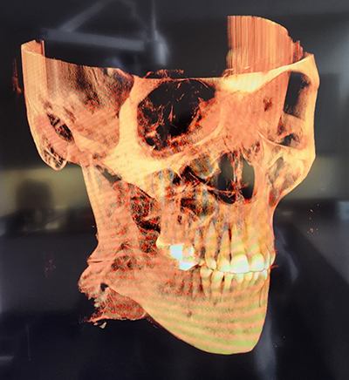
Este cráneo óseo mío
se electrificó
al aparecer en pantalla.
El médico recomienda
una cirugía oral.
El cerebro desapareció,
un espacio vacío.
Recortado a partir de
imágenes de rayos X reconstruidas.
Sin ojos en el espacio interior.
Agujeros nasales de mono,
gafas huesudas,
dientes que brillan en la oscuridad.
Espacios interiores jamás vistos
bajo mi propio ser.
Sin piel, sin nariz, sin orejas,
una forma, una figura:
las imágenes lo revelaban.
Despojando lo superfluo,
revelando mi núcleo interior pixelado.

Volver arriba
Índice de títulos de poemas
Índice temático de poemas

Cedros que reflejan el fiordo de Hood
una sintaxis de resina el verde rechaza
su propio SUSTANTIVO sostiene
lo que sostener significa contra
El Hood Canal no
refleja los cedros.
Los cedros lo reflejan.
Enero abre desde adentro
la palabra para FRÍO no es MÁS FRÍO
es el agua otros adjetivos
La escritura espera. En su espera, el
Hood Canal, el Hood Fjord, el Hood Inlet,
una conjunción de nombres y sustantivos
suspendidos entre abetos y piceas.
(Enero) el adverbio corteza de cedro
habla solo en la dirección
de haber hablado ya
Hood Inlet : una gramática
de un valle, dos penínsulas, montañas y el mar.
Y hoy en día, cercados, con un aspecto militar impecable, ¡ los
astilleros navales de Bremerton y la base de Bangor para submarinos Nu clear !
¿Qué quiere decir Cedar al estar
al
borde sintáctico del agua: querer decir?
Para estar junto a
la capucha que se riza como verbos
por 101 y el sol
Hood Canal, Washington

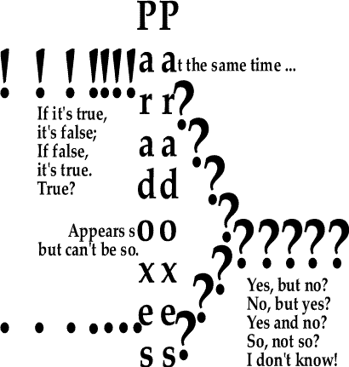

{{{ paradojas de mpgarofalo}}}

Plazos ajustados para consejos no deseados
En cada instante
de hoy se crea algo nuevo:
posibilidades prístinas
, oportunidades cambiantes
que dependen de ti.
¡Entre
dos eternidades
tu breve vida
se estira
! ¡ estirada !
Eres un libro sin abrir:
potencial oculto , ideas cerradas,
perspectivas ocultas . Esperando...

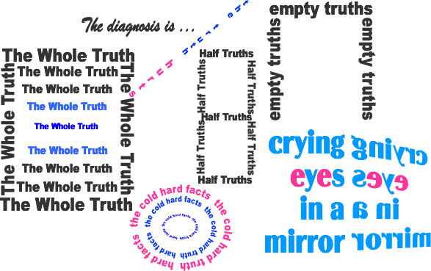

{{{ toda la verdad por mpgarofalo }}}

Identidades alteradas
En ocasiones, mis experiencias
no me han dañado ni quebrado;
pero, de hecho,
han doblegado y distorsionado
mi identidad.
Bajo el agua
de mi mente,
un mar inconsciente
de recuerdos
me guía a través del tiempo.
Manténme en la línea de rumbo,
envíame algunas señales
, toma conciencia a veces...
la libertad puede ser una ficción
controlada por destinos desconocidos.
Traer el inconsciente,
el subconsciente, el ego y el ello,
el inconsciente colectivo figurado en---
Sobre las olas de la conciencia
flotan los restos de lo desconocido.

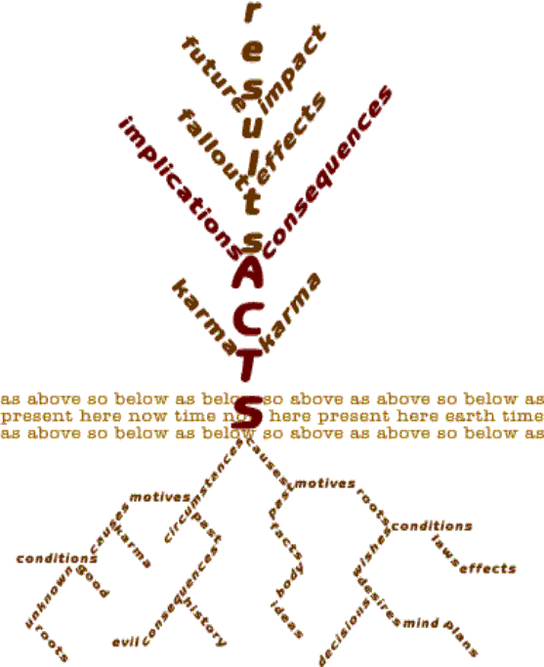

{{{ karma de actos por mpgarofalo }}}

Muelles húmedos de Bandon desconcertados
Los farallones de Bandon gritan a las estrellas de mar.
Los hoteles cuelgan sueltos sobre acantilados de basalto acolchado.
Los turistas daban vueltas como moscas molestas.
Nuestras copas de vino brindaron por nuestras resoluciones rotas.
Las moras de verano eran invisibles.
Los caramelos de arándano se ablandaron como arena movediza.
El pescado frito con patatas fritas fue saboreado por labios ávidos.
Las gaviotas se negaron a comprender nuestros planes tontos.
Fingimos no saber lo que otros sabían.
Los coches en la 101 miraban fijamente los semáforos en rojo.
Esculturas pintadas salpican el viejo muelle.
Las tiendas del centro venden camisas y conchas.
El castillo de arena de un niño sobrevivió a la tarde.
El río Coquille tiembla con determinación.

Escuchando atentamente el concierto de cuartetos de cuerda
Me arranco las orejas y las sujeto al asiento de terciopelo de delante.
Cuatro músicos con frac cortan metódicamente peces de madera.
¡Silencio! ¡ Los intestinos vibrantes gotean triángulos azules!
Me sujeto los párpados al balcón para atrapar un do sostenido volador.
La viola acaba de soltar un reloj de péndulo que hace tictac.
Nos concentramos tanto que nuestras espinas se convierten en terceros violines.
¡Una sinfonía de geometrías no euclidianas!
La acústica del teatro era perfecta.
Décadas después, los recuerdos permanecen.
Claros y concisos como si fueran de ayer.
El Kronos Quartet en UCLA, hace tres décadas,
sonidos de una cálida noche en Westwood...
un vídeo detallado en mi mente.
La escucha atenta crea recuerdos más vívidos.
Los recuerdos nos permiten centrar nuestra atención en nosotros mismos.

Las cosas deslumbrantes
Intento prestar atención a lo cotidiano y lo terrenal,
a las cosas particulares y ordinarias,
a lo familiar y lo cercano;
sin embargo, a veces me fascinan
las cosas misteriosas, mágicas, asombrosas y deslumbrantes.
Saboreé los sonidos imperfectos y únicos
hasta que mi reloj de bolsillo estalló.
Lo que ves depende de cuándo miras,
cuándo escuchas, cuándo no.
La memoria se expande cuando prestas atención.

Gasolinera Chevron al borde del vacío
Surtidores de gasolina relucientes en la noche fluorescente.
Esclavos silenciosos del todopoderoso dólar,
vertiendo costosos galones de gasolina de alto octanaje
en las entrañas de los Chevys.
¡Ding! ¡Ding! Se vacían los galones
. Las carteras se abren y se cierran.
Los clientes orinan, compran café, se estiran y se van.
Los faros van y vienen, destellando
junto a los secos lagos de Petro .
Nieblas ácidas derriten lunas con cinturones de acero.
El esmog asfixia cada calle negra y vacía.
Un callejón sin salida por delante, en todas partes,
para nosotros, para la OPEP, para Ford.

Una bandolera de manifiesto Bullets
Reglas del juego Ars Poetica
Lo que no dices
es tan importante como
lo que dices ,
y viceversa.
Las percepciones espontáneas
cambian de dirección
sin ton ni son. Improvisé .
Una percepción debería conducir
directamente a
otra percepción... ¡ Rápidamente!
Sigue la respiración
como un saxofonista de jazz:
entra y sale, para y empieza, perfeccionándolo.
Las dudas abrazan el hemistiquio,
la ironía precede al encabalgamiento,
la confusión sigue a los non sequiturs,
la aleatoriedad abraza las metáforas ambientales.
La ética de trabajo poética:
insistir constantemente,
escudriñar sin cesar,
redactar incansablemente,
sumergirse en estrofas.
Autocorrígete como un escéptico.
Retrasa el remate... ¡y luego golpea !
El silencio que queda tras las palabras crea una profunda quietud.
Presta mucha atención a las cosas y a las percepciones,
evita las digresiones intelectuales. ¡
Concéntrate en la Localidad: Nuestros Lugares en la Realidad!
No hay ideas sino en las cosas.
No hay ideas sino en los seres.
Algunas ideas son abrazadas por las cosas.
Solo los seres humanos reavivan las ideas.
Muchas ideas simplemente flotan en el espacio.
Evita los estilos históricos, la métrica, las rimas y
"esas cosas tradicionales ".
¡Sé más ágil y en forma!
El campo abierto es hermoso;
en el campo cerrado se cultivan verduras.
Elige la que prefieras cuando tengas prisa.
El deseo de lo Objetivamente Perfecto :
arraigado en nuestra historia,
fijado a nuestro lugar dentro de
las particularidades reales actuales.
Las palabras cubren las páginas a toda prisa,
no te detienes mucho a meditar... ¡
vamos, vamos, vamos ... no lo dudes!
¡No les digas a los lectores qué significa una escena!
Solo un objeto natural especial puede ser
el símbolo adecuado para una idea o un estado interior.
Presente y luego deténgase
Reduzca el yo-mí-mi,
no confesiones por favor:
Despersonalizar
No cuentes una historia; evita la ficción.
Sí, hay personajes, pero manténlos sobrios.
La narrativa suprime la atención inmediata.
La historia nos mantiene concentrados en ella.
Los giros argumentales pueden hipnotizar.
Las narrativas tienden a la conformidad convencional.
Para ser más creativo, supera
tus miedos
a equivocarte
o a cometer errores.
[ Guiño: Usa uno o dos de estos puntos del Manifiesto,
ignora el resto; deja que la libertad sea tu guía.]
Incluso para las noticias viejas: ¡HAZLAS NUEVAS!
Crea tu poesía:
Hazla NUEVA, hazla EXTRAÑA,
hazla ACTUAL, hazla TUYA,
hazla MEJOR, hazla VERDADERA.
Hazla REVELAR, hazla TRANSFORMAR.
Algunos poemas se disfrutan más
leyéndolos
que
recitándolos.
¿Dejamos que el narrador marque el ritmo, o
que lo haga el lector? Tanto
los ojos como los oídos
tienen sus propios planes.
Algunos versos expandieron la mente,
desconcertaron el entendimiento
, confundieron los sentidos,
perturbaron la paz.
La incomodidad puede rejuvenecer.
- Un collage de fuentes:
Charles Bernstein, Robert Creeley,
Allen Ginsberg, Charles Olson,
Bob Perelman, Ezra Pound, Ron Silliman,
Louis Zukofsky, WC Williams.

¿Verdades sobre el futuro?
Por el momento, ahora, para mí,
el mundo es así.
Ayer, el mundo era
así.
Los acontecimientos de mañana no lo son.
Solo el presente y el pasado son reales.
El futuro está limitado por posibilidades:
incertidumbres, imprevisibilidad, azares,
accidentes, incógnitas, contingencias...
Y necesidades cuasi informativas.
Algunos dicen que Dios conoce el futuro.
Yo no pienso así.
Algunas afirmaciones sobre eventos futuros
no son ni necesarias ni imposibles
y carecen de valor de verdad.

Dos opciones ...
No puedo evitar pensar en el cerebro
de Two alineado así que ... Obligado a elegir: ¿Sí o No? ¿ Pasado o Ahora?

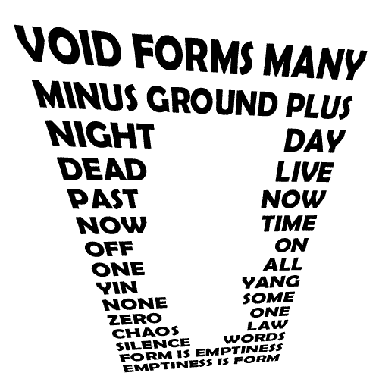

Último día de primavera,
caen las ciruelas moradas maduras;
la forma es vacío.
Primer día de verano,
la zanja está completamente seca;
el vacío es forma.
{{{ Arte textual del pasado y del presente por mpgarofalo }}}

Volver arriba
Índice de títulos de poemas
Índice temático

Hora de cierre
Quedarse sin tiempo
para ponerse al día
con el futuro
ahora es
un problema
Mi mente tritura
mis momentos
hasta convertirlos en recuerdos
tan finos
que desaparecen.

Tenga en cuenta lo siguiente:
9 + 9 = demasiados para llevar muy lejos
y & y = una homilía que se alargó demasiado
6 - 6 = un tarro de fruta vacío
4 - 2 = solo a mitad de camino del Columbia Bar
0 / 0 = preguntas sin sentido tan extrañas

< | F | A | R | >
* | ¿ | ¡ | - | $
5 | 4 | 3 | 2 | 1
# | ; | : | / | "
[ | J | A | R | ]
R | @ | ^ | & | $
* | - | = | + | ¿
1 | 2 | 3 | 4 | 5
{ | R | ^ | % | "
~ | ¿ | H | * | #
5 | B | A | R | 1
# | ; | L | / | "
{ | []} | F | % | ¿
t | h | mi | norte | d

Practicar bodyboard en Huntington Beach.
Torpedo de carne sisea y BAM en el comité de espuma
Telegramas salados: NADA FUERTE adelante BRAZOS brazos RÁPIDO
Patea esas grandes aletas de goma negra: PATA PATA ¡ PATA , rápido y fuerte
! ¡Espuma! ¡Espuma! Una burocracia de espuma ondulante
Elevado por el oleaje en cascada---soy lanzado, vuelo
Mi cuerpo arqueado negocia con la coartada de buceo de una gaviota
Hipo de salmuera --- mi columna se desenrosca descortésmente
Caída caída El cuerpo mojado de Mike... EMOCIONANTE viaje largo
Desvaneciéndose, me pongo de pie: un paréntesis húmedo poco profundo, terminado

Viajes en el tiempo a las afueras de las palabras
Los objetos están entrelazados:
se cruzan como el espacio y el tiempo,
interactúan como el cerebro y la mente,
se relacionan como el baterista y la banda,
se entrelazan como los dedos y la mano.
El tiempo se objetiva:
se cuenta, se registra, se intercambia;
las manecillas del reloj se mueven, marcando la hora;
las campanas de clarices anuncian las horas a las nueve...
El tiempo lo devora todo; los objetos se disuelven.
El tiempo personificado:
la Parca, el bebé cigüeña, Dorian Gray;
máquinas del tiempo parlantes, IA de tiburón asesino;
anciano con un bastón gris torcido;
diosa eterna en un cielo perfectamente perezoso.
Viajamos a través del tiempo:
todo el tiempo, de forma constante, lógica,
implacable, inevitable, inexorablemente...
Pero, siendo realistas, la entropía
cierra el pasado de golpe.
^^ Solo viajamos en el tiempo en el presente ^^
Afortunadamente, las palabras son libres
de burlarse de la realidad,
de lanzar al azar el tiempo, los lugares y las personas,
de inventar una ficción suprema para que la veamos,
de crear un cielo eterno.

Desapareció y nunca regresó.
Algún día me iré y
no volveré jamás
para caminar ni jugar.
Firmé mi testamento para indicar
a quién se legan mis posesiones.
Al entrar,
déjame nutrirme
como la lluvia en un jardín.
Al salir,
déjame desaparecer
como los gansos que migran al sur.

Soy demasiado viejo
para cualquier destino real,
excepto para la Muerte
que se acerca sigilosamente y me toca el hombro:
"¡Te toca!"

Más poesía y obras creativas
de los últimos años: 2023 - 2026
Abrigados, Volumen 7
Quintains, Deleite, Extrañeza, Cosas, Belleza
Poemas de Quintain 3,500 - 4,000
Bundled Up, Volumen 8
Experimental, Surrealista, Conceptual, Arte Textual
Todo tipo de Poesía 4.000 - 4.500

El Tractatus del Tic-Tac:
Hablando del Tiempo: Las Investigaciones Poéticas

Los cinco rincones del tiempo
Sonetos de Quintain
Cayendo en la incoherencia
Versos burlescos
25 pasos y más allá: Obras completas
Atención, lenguaje y tiempo:
Poesía selecta: 2016-2026
Los primeros años: 2016 - 2019
Los años intermedios: 2019 - 2023
Los últimos años: 2023 - 2026
Volver arriba
Índice de títulos de poemas
Índice temático

Índice de títulos de poemas: 2016 - 2026

Índice de títulos de poemas: 2016 - 2019
Rana Redux del patio trasero Zendo Basho
El bosque de Bodhi talado
Contando las lunas sobre La Push
Desapareció y nunca regresó
Visiones dobles
emergiendo a través del verde
El final
Cada detalle brilló
Cinco elementos abrazando
higos frescos, ciruelas podridas
El sutra del jardinero sobre el tiempo: extractos
Hood Canal en mayo
¿Es como
es?
Revistas de cielos de lava
de recuerdos rancios
Hazlo interesante
Muchas palabras para ríos
Montañas en papel
Mis oídos oyen música celestial
No caminar con un perro
Carbones rojos pulsan como estrellas distantes
Replantar los recuerdos
Magia de la luna salmón
Viendo la tendencia a
pasar por encima de las epifanías
Vampiros en el bosque de Hoh
Miniaturas de la ciudad natal de Vancouver
Cascadas de agua en el desfiladero
Longitudes de onda lejos
Desyerbando tu camino hacia Kensho
Muerte invernal
Escribiendo en solitario
Volver arriba

Índice de títulos de poemas: 2019 - 2023
Solo en el tiempo
Inversiones estadounidenses
Una boya cuenta las pequeñas traiciones de la noche.
Desmontado
Cantando arroyos de cañón
El día en que mi religión comenzó a morir
Detalles sobre Detalles Ampliar
Monumento perdurable
La entropía señala con el dedo
Del este al oeste
Dedos torpes
A medio camino entre el ecuador y el polo norte
Retenido durante una década
Me llevaré a tu personal.
Tareas nocturnas
Pulido hasta brillar
Ponte un traje nuevo
Preguntas graznantes
Descenso en balsa por el río Trinity
Errores de recuerdo
Igual o diferente
Shifu Miao Zhang
Cortando a través de la nada
Las telarañas del tiempo
Repentino o gradual
Diez movimientos para hacer jaque mate
¡Puaj!
¿Sobrevivirán los ideales más preciados?
Volver arriba

Índice de títulos de poemas: 2023 - 2026
Senderos alfabéticos
Identidades alteradas
Una bandolera de balas de manifiesto
Practicar bodyboard en Huntington Beach.
Cedros que reflejan el fiordo de Hood
Gasolinera Chevron al borde del vacío
Navidad en Red Bluff
Hora de cierre
Muelles húmedos de Bandon desconcertados
Las cosas deslumbrantes
Morir es un viaje difícil
Karma de los actos - Texto-Arte
Escuchando atentamente el concierto del cuarteto de cuerdas.
Necesidades gestionadas
Multiplica los hechos
Nota esto
Coordenadas de Oulipos conceptualizadas
Una foto mía
Arte textual del pasado y del presente
Las frases resbaladizas se desmaterializan
Plazos ajustados para consejos no deseados
Viajes en el tiempo a las afueras de las palabras
Verdades sobre el futuro
Retrocede en el tiempo
Dos opciones
¿Qué pasó con el silencio?
Índice de títulos de poemas
Índice temático
Volver arriba

Índices temáticos de poemas

Atención, Conciencia, Sensaciones
Una bandolera de balas de manifiesto
La rana de Basho (versión revisada)
Las cosas deslumbrantes
Detalles sobre Detalles Ampliar
Emergiendo a través del verde
Cada detalle brillaba
Escuchando atentamente el concierto del cuarteto de cuerdas.
Una foto mía

Tiempo, Duración, Ser
Solo en el tiempo
Hora de cierre
Desapareció y nunca regresó.
La entropía señala con el dedo
El sutra del jardinero sobre el tiempo: Fragmentos
Retenido durante una década
¿Lo es?
Errores de recuerdo
Las telarañas del tiempo
Viajes en el tiempo a las afueras de las palabras
Verdades sobre el futuro
¿Qué pasó con el silencio?
¿Sobrevivirán los ideales más preciados?

Posmoderno, Conceptual, LENGUAJE
Senderos alfabéticos
Una bandolera de balas de manifiesto
Cedros que reflejan el fiordo de Hood
Nota esto
Coordenadas de Oulipos conceptualizadas
Ponte un traje nuevo
Las frases resbaladizas se desmaterializan
Escribiendo en solitario

Aire libre, viajes, naturaleza
Una boya cuenta las pequeñas traiciones de la noche.
Contando las lunas sobre La Push
Las cosas deslumbrantes
Emergiendo a través del verde
Cinco elementos que se abrazan
Hood Canal en mayo
Cielos de lava
Montañas en papel
Descenso en balsa por el río Trinity
Las brasas rojas palpitan como estrellas distantes.
Replantar los recuerdos
Superando las epifanías
Poema sobre árboles talados en hormigón
Vampiros en el bosque de Hoh
El agua cae en cascada hacia el desfiladero.

Influenciada por el zen, el taoísmo y el misticismo.
Zendo en el patio trasero
La rana de Basho (versión revisada)
El bosque de Bodhi fue talado
Cantando arroyos de cañón
Contando las lunas sobre La Push
Preguntas graznantes
Replantar los recuerdos
Magia de la Luna Salmón
Observando la tendencia hacia
Shifu Miao Zhang
Repentino o gradual
Dos opciones
Despejando el camino hacia Kensho

Anuncios personales, Personas, Psicología
Identidades alteradas
Desmontado
El día en que mi religión comenzó a morir
Morir es un viaje difícil
Escuchando atentamente el concierto del cuarteto de cuerdas.
Revistas de recuerdos obsoletos
Diez movimientos para hacer jaque mate
Plazos ajustados para consejos no deseados
Vampiros en el bosque de Hoh
Miniaturas de la ciudad natal de Vancouver
¿Qué pasó con el silencio?
¿Sobrevivirán los ideales más preciados?

Vida en el hogar, suburbano, rural, noroeste
El sutra del jardinero sobre el tiempo: Fragmentos
A medio camino entre el ecuador y el polo norte
Escuchando atentamente el concierto del cuarteto de cuerdas.
Necesidades gestionadas
Tareas nocturnas
No pasear con un perro
Miniaturas de la ciudad natal de Vancouver

Surrealista, Dada, Beat, Oulipos
Cedros que reflejan el fiordo de Hood
Navidad en Red Bluff
Muelles húmedos de Bandon desconcertados
Escuchando atentamente el concierto del cuarteto de cuerdas.
Coordenadas de Oulipos conceptualizadas
Arte textual del pasado y del presente
Observando la tendencia hacia

Humor, chistes, ocurrencias
Inversiones estadounidenses
Dedos torpes
Hazlo interesante
Tareas nocturnas
Arrancando cebollas
Acertijos y más
Repentino o gradual

Hechos, Información, Ciencia, Tecnología
La entropía señala con el dedo
Cinco elementos que se abrazan
A medio camino entre el ecuador y el polo norte
Tal cual
Muchas palabras para ríos
Multiplica los hechos
Paradojas: Arte textual
Dos opciones
Retrocede en el tiempo

Finales, Muerte
El bosque de Bodhi fue talado
Desapareció y nunca regresó.
Morir es un viaje difícil
El fin
No pasear con un perro
Retrocede en el tiempo
¡Puaj!

Más enlaces a recursos sobre poesía y trabajo creativo
Producciones de los primeros años: 2016-2019
Producciones de los años intermedios : 2019 - 2023
Producciones de los últimos años: 2023-2026
Lista de lecturas : Poesía posmoderna

Grabaciones de audio
Grabaciones de audio gratuitas de una lectura :
Una tarde de poesía en
el patio de Gushen Grove en Vancouver.
Lectura del 20 de noviembre de 2026:
Mike Garofalo leyendo su poesía de
Atención, Lenguaje y Tiempo .
Superando las epifanías
Observando la tendencia hacia
Las brasas rojas palpitan como estrellas distantes.
Practicar bodyboard en Huntington Beach.
Gasolinera Chevron al borde del vacío
La entropía señala con el dedo
Miniaturas de la ciudad natal de Vancouver
Cinco elementos que se abrazan
Descenso en balsa por el río Trinity
Volver arriba

Poesía concreta y arte textual
Karma de los actos: Poema concreto
Arte textual del pasado y del presente
Poema de hormigón sobre el jardín de cebollas
Paradojas: Arte textual
Poema sobre árboles talados en hormigón
El poder de tres poemas concretos
Textos-PreSS Couve Pubs Texto-Arte
¡Uf! Poema concreto
Poema concreto de la verdad completa
Volver arriba

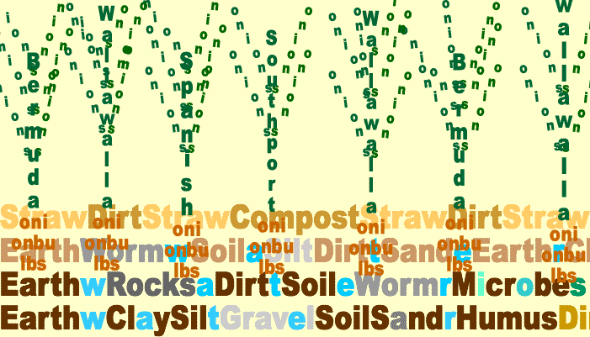

{{{ el jardín de cebollas de mpgarofalo }}}

Textos PreSS Couve Publications
Poesía y estudios gratuitos en línea
de Mike Garofalo
Vancouver, Washington
Texto PreSS Couve Correo electrónico



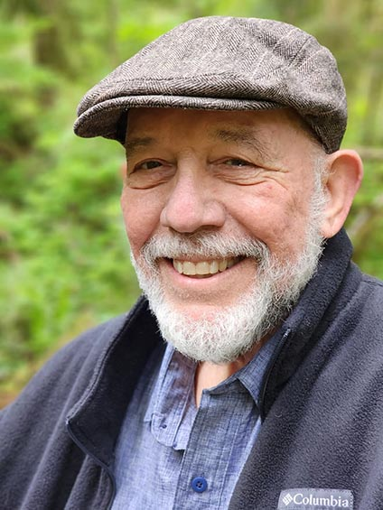

Michael Peter Garofalo (1946-) creció en el este de Los Ángeles,
fue bien criado por mis padres June y Big Mike, se educó
en escuelas católicas, vivió con otros dos hermanos y se graduó
(Licenciatura, Maestría) de universidades locales.
Se casó con Blanche Karen Eubanks, sirvió en la Fuerza Aérea de los Estados Unidos,
trabajó y administró numerosas
bibliotecas públicas de la ciudad y del condado de Los Ángeles, crió dos hijos, socializó, viajó
y aprendió. Se jubiló como administrador regional de la región este
de la Biblioteca Pública del Condado de Los Ángeles en 1998.
Nos mudamos a una propiedad rural de 2 hectáreas en Red Bluff, en el
norte del Valle de Sacramento, California. Administrador web desde 1998.
Trabajé a tiempo parcial para el Distrito Escolar de Corning
(Gerente de Servicios de Tecnología y Medios,
Bibliotecario del Distrito, Redactor de Subvenciones, Administrador web); y como
instructor de yoga, taijiquan y gimnasio hasta 2016.
Viajé mucho por el norte de California, Oregón
y Washington.
Ambos nos jubilamos y nos mudamos a Vancouver, WA,
en 2017. Actualmente, en 2026-2027: leer,
escribir, jardinería, tocar la armónica,
tareas domésticas, viajes de campamento en yurtas, ejercicio, viajar
por el noroeste, publicación web, eventos familiares,
investigación poética, fotografía, investigación sobre el noroeste,
misticismo de la naturaleza, literatura budista y taoísta,
leer español, tai chi chuan, caminar,
filosofía existencial-ambiental,
eventos deportivos, etc.
Me influyen, pero no me limitan en exceso , los objetivos de la ars poetica
antes mencionados . Los poetas aficionados como yo necesitamos centrar nuestros estudios autodidactas de poesía en la lectura . Necesito ejemplos y opciones para ampliar y mejorar mi repertorio poético y mis esfuerzos prácticos y productivos en la escritura.
Durante mis 50 años como bibliotecaria, escribí prosa comercial eficaz . He leído
poesía toda mi vida, pero solo desde 2021
me he dedicado seriamente a la investigación y la teoría poética . Entre 1998 y 2016
, me especialicé en la escritura de aforismos breves,
la creación de páginas web independientes y
haikus y senryus de tres versos. En 2019 comencé
a estudiar quintas.

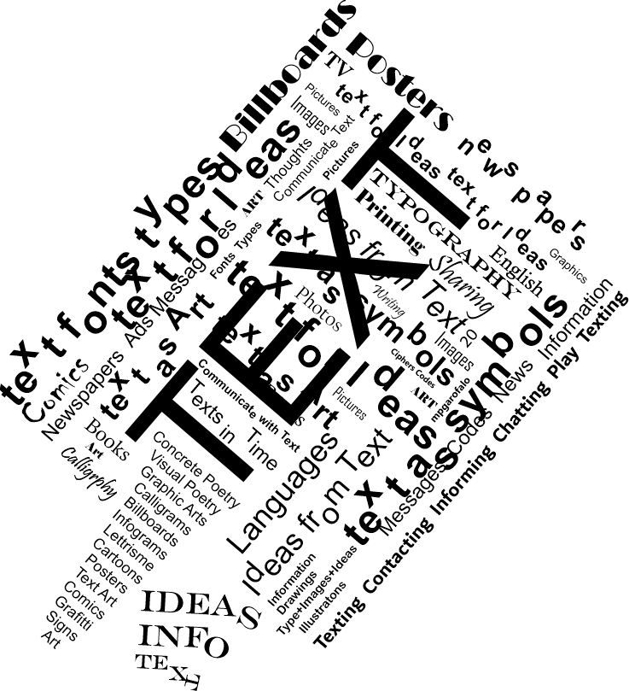

{{{ Textos-PreSS Couve Pubs gráfico por mpgarofalo }}}

Arte textual y poesía concreta
25 pasos y más allá: Obras completas
Texts-PreSS Couve Publications , Vancouver, estado de Washington
Copia de seguridad en formato .PDF del 27/09/2026, versión 32.

Agradezco enormemente los comentarios positivos ,
las reseñas, los elogios y el ánimo que reciben
sobre el valor de mis páginas web gratuitas.
Envíe sus comentarios a:
Text Press Email

Volver arriba

Este documento fue editado, revisado,
reformateado, ampliado, vinculado,
cambiado, mejorado o modificado por última vez
por Michael Peter Garofalo [mpgarofalo]
el 27 de septiembre de 2026. Versión 32.

